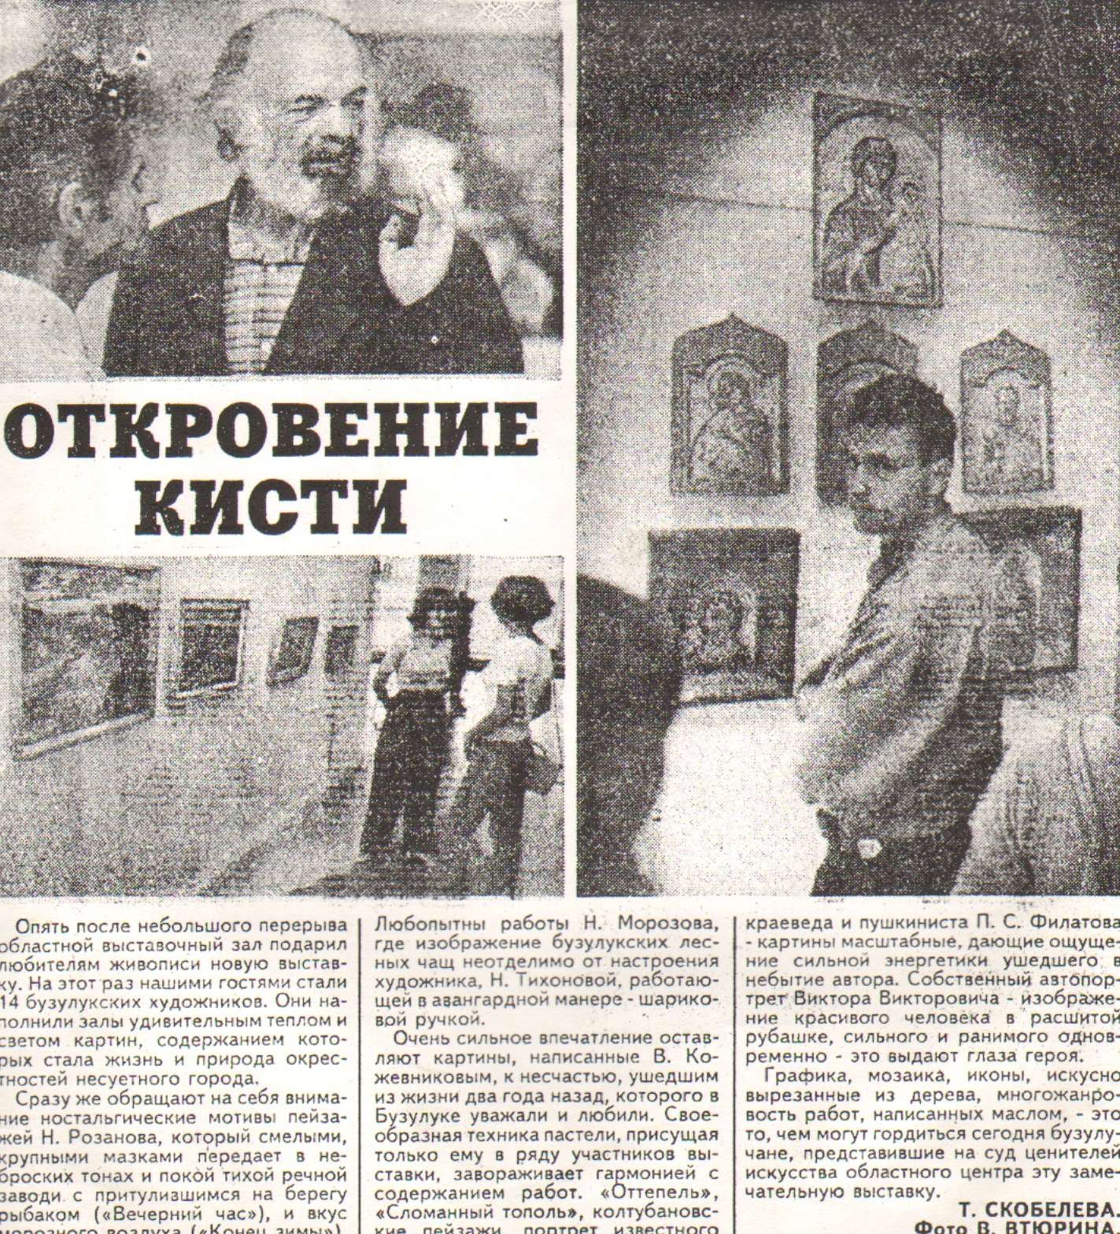

Скобелева Т. Откровение кисти: [выставка памяти Н. Розанова и В. Кожевникова в краеведческом музее] // Южный Урал. – 1997. – 2 августа.

